

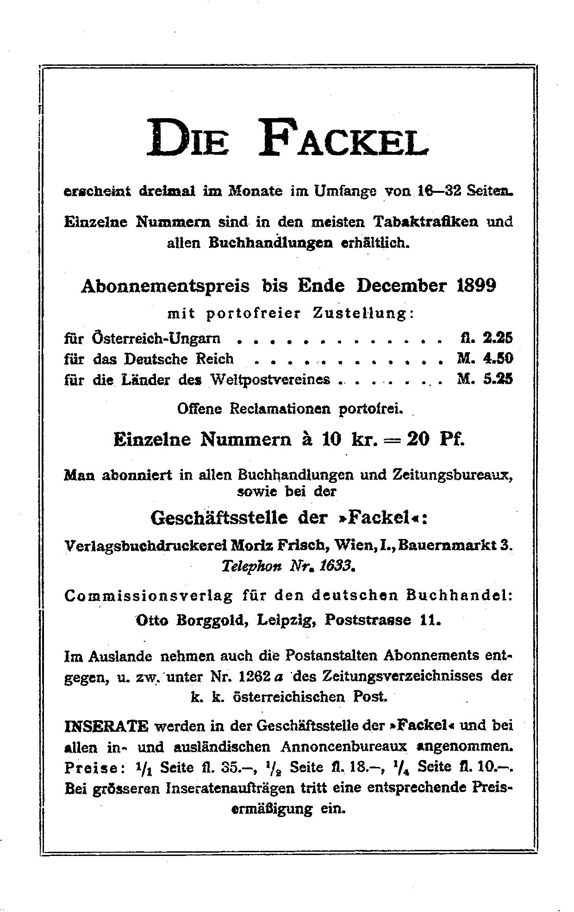


Die wackeren Männer, die, vor Hitze und Mitgefühl schwitzend, im dichtgefüllten Lyceumssaale die Peripetien des größten Geschichtsdramas des Jahrhunderts der bange harrenden Mitwelt und dankbaren Nachkommen schildern, kehren wehmütig die Taschen um. Wo sind die 35 Millionen hingekommen, die England und Deutschland nach den Aussagen zweier Kriegsminister für den Verräter aufgebracht haben? Ach, das Ganze war wohl nichts als eine Ausgeburt der Phantasie des alten Soldaten, dessen Verstand vergeblich nach einer Erklärung dafür suchte, daß das Geschick der Dreyfus und Esterhazy all diesen Männern soviel wichtiger erscheinen konnte, als alle Leiden, die Hunderttausende von Menschen in den Ländern, aus denen sie kamen, heimsuchen.
Aber wie wenig kennt dieser Mercier die Welt und die Zeitungen, die sie regieren. Er ahnt nicht, daß diese Schreiber, die er verachtet, Männer sind, die den Kampf gegen Kasten— und Klassenjustiz zu ihrer Lebensaufgabe gemacht haben. Hat er die flammenden Artikel denn je gelesen, in denen unsere österreichischen Dreyfusblätter gegen eine Militärjustiz, die so weit hinter der französischen zurücksteht, zu Felde gezogen sind? Weiß er denn, mit welcher Entschiedenheit die 'Neue Freie Presse' und das 'Neue Wiener Tagblatt' im Vorjahre für den Mann eingetreten sind, der da oben in Galizien verurteilt wurde, weil er Geheimnisse aus Instruktionsbüchern, die in jeder Buchhandlung käuflich sind, verraten hatte? Allerdings, in diesem Prozeß war nichts Ähnliches vorgekommen wie beim Kriegsgericht im Jahre 1894. Man hatte kein geheimes Schriftstück der Kenntnisnahme des Verteidigers entzogen; denn der Angeklagte hatte ja keinen rechtskundigen Beistand, der es geprüft und zwingende Beweise verlangt hätte. Und was sonst zwischen vier Wänden geschehen war, wußte niemand. Denn wann wären aus den geheimen Verhandlungen unserer Militärgerichte je schwatzhafte Berichte in die Öffentlichkeit gedrungen, wie das französische Mißbräuche ermöglichen? Das J'accuse eines österreichischen Zola wird Wiens Bevölkerung nie aufregen. Der Staatsanwalt würde es konfiszieren, wenn nicht vorher schon die liberalen Blätter den Inhalt der Anklage durch Punkte ersetzt hätten.
Man wird also unseren Redakteuren das Recht nicht absprechen können, für den französischen Capitain ihre Stimme zu erheben. Und wie sollten sie in dem großen Feldzug für Dreyfus nicht in den vordersten Reihen stehen, da doch ein Komplott zwischen Weihwasser und Säbel den Armen vernichten will? Weihwasser aber ist den freisinnigen Journalisten fast schrecklicher, als ihren Vorfahren das klare, und vom Säbel wollen sie nichts mehr wissen, seit das Makkabäerschwert den Händen des toten Löwen entfiel. Seither wird das Eisen in Juda zumeist zur Erzeugung Wertheim'scher Kassen verwendet.
Wer die Berichte der größten Dreyfusblätter Wiens — das sind die 'Neue Freie Presse', das 'Neue Wiener Tagblatt' und als drittes im Bunde natürlich das 'Deutsche Volksblatt' — verfolgt, wird mit der peinlichsten Aufmerksamkeit und schärfsten Logik schwerlich imstande sein, den wahren Gang des Prozesses aus ihnen zu erkennen. Beim 'Neuen Wiener Tagblatt' und beim 'Deutschen Volksblatt' genügt die Tendenz, die den Bericht färbt, zur Erklärung seiner Unverständlichkeit. Bei der 'Neuen Freien Presse' aber kommt offenbar hinzu, daß ihr derzeitiger Korrespondent des Französischen ebensowenig mächtig ist wie Herr Berthold Frischauer. Da er also den Zeugenaussagen nicht folgen kann, ist er darauf angewiesen, in den Mienen der Beteiligten zu lesen. Und so entnahm er denn neulich den Blicken des unruhig auf seinem Stuhle rückenden Angeklagten, daß der Brief im 'Eclair', über den Casimir—Perier sich beschwerte, eine grobe Fälschung sei. Am nächsten Tag hat dann erst Maitre Demange den scharfsichtigen Korrespondenten desavouiert, indem er wegen dieses Briefes, dessen Echtheit nie geleugnet worden, eine Entschuldigung an den früheren Präsidenten richtete. Und wenn General Zurlinden seine Aussage mit den Worten beginnt: »Die Ehre der Armee hat hier nichts zu schaffen, das ist eine Justizfrage,« mißversteht der Berichterstatter und meldet, dem General handle es sich nur um die Ehre der Armee. Man sieht, das ist nicht Tendenz; die besorgt schon Herr Benedikt, der höchstpersönlich in Rennes weilt, um Weltgeschichte zu erleben und für den nötigen Schwung der Stimmungsberichte zu sorgen. Während Bacher daheim träge vom alten Sprachenstreite zehrt und noch immer die Weltgeschichte als ein Kreisgericht auffassen möchte, stellt sie sich dem behenderen Mitherausgeber, der nach Rennes eilte, doch schon als ein Kriegsgericht dar. Schade, daß der Meister der stimmungsvollen Nuance, Theodor Herzl, durch den Baseler Zionistenkongreß dem Dreyfusprozesse entzogen wird. Bei ihm und Herrn Nordau ist jetzt ein schwerer Konflikt zwischen den Pflichten des Feuilletonisten und den Aufgaben des Staaten— und Bankengründers entstanden. Es wäre nur natürlich, wenn der Zionistentag die Versammlung im Lyceumssaale noch weiter gelichtet hätte. Zwischen Basel und Rennes wogt der tausendjährige Schmerz des Judentums, und hier wie dort lauern Propheten, die das Pathos dieser Welt auf die Zeile berechnen.
Während all der Zeit sitzt jetzt Frischauer der Jüngere, klüger als die anderen, in der Redaktionsstube des 'Wiener Tagblatt' und schreibt die Berichte seines Renneser Spezialkorrespondenten so gut wie einer. Solange es sich nur um Nachrichten handelt wie die, daß »das Attentat auf Labori in Rennes große Sensation erregt« habe, ist das ja ganz leicht. Wenn in anderen, schwierigeren Fällen Entgleisungen vorkommen, wenn General Mercier bei den Worten des Dreyfus:, »Das lügen Sie!« nicht wankt und einer Ohnmacht nahe ist, sondern nach den Aussagen der Augenzeugen von der 'Neuen Freien Presse' und dem 'Neuen Wiener Tagblatt' die völligste Kaltblütigkeit zeigt, oder wenn Labori am Abend des 14. August nicht »hoffnungslos« im Sterben liegt, sondern vielmehr die Verletzung nachträglich als leichte erkannt worden ist: dann sind die Ereignisse anzuklagen, die soviel weniger logisch sich vollziehen, als der klebrige Herr vom 'Wiener Tagblatt' denkt. Er, der als Antwort immer eine Frage frei hat an das Schicksal, sagt sich ganz einfach: Warum hätte der entlarvte Mercier, nicht wanken sollen? Und wenn Labori, wie sich aus der Lektüre von zehn Zeitungen ergab, an mindestens zwanzig verschiedenen Stellen verwundet war, mußte sein Zustand nicht hoffnungslos sein?
Man kann gegenwärtig, ehe der Prozeß in seinem langweilig schleppenden Gang zu Ende ist und aus den Phraseneinhüllungen, mit denen alle Beteiligten die Sache umgeben, die wenigen Tatsachen losgelöst werden können, die Geschichte der Dreyfus—Affäre nicht schreiben. Wenn der Spruch des Kriegsgerichtes gefällt sein wird, mag es an der Zeit sein, auszusprechen, wie es war. Die Märchen vom Komplott zwischen Jesuiten und Generalen werden dann ebenso verstummen müssen, wie die Geschichten vom Syndikat; und die Frage wird beantwortet werden müssen, wie es möglich war, daß für und gegen die Schuld eines unbedeutenden Menschen, dessen persönliche Qualitäten so gering sind als seine Stellung im gewaltigen Heereskörper Frankreichs, eine Agitation entfesselt werden konnte, die Frankreich drei Jahre lang beunruhigt und die ganze Welt in Mitleidenschaft gezogen hat. Mit der Logik derer, die heute am Zeitungskrieg teilnehmen, soll da nicht gekämpft werden. Mit Leuten, die Cavaignac für einen Narren erklären, weil die Fälschung Henrys, die 1896 verübt wurde, ihn nicht davon überzeugt, daß 1894 Dreyfus unschuldig war; mit Menschen, welche neben allen Generalen Frankreichs und den ersten Geistern, wie Bourget, Lemaitre, und Maurice Barres, auch sieben Achtel der Bevölkerung für Schurken halten, die wider besseres Wissen die Unschuld des Verurteilten nicht zutage kommen lassen wollen, kann man nicht rechten. Wer sich in dem Lärmen dreister Schmöcke, das sich von der Berichterstatterbank in Rennes durch alle Lande vernehmbar macht, ein wenig Kaltblütigkeit bewahrt hat, wird zugeben müssen, daß selbst in der brutalsten Nichtachtung des Einzelgeschicks einem höheren Zweck zuliebe noch immer mehr Menschliches enthalten wäre als in dem Wahrheitsdrang aufgeregter Börsebesucher. Die bezahlten Fanatiker, die bei uns den Franz— Josephs—Quai gegen die französische Armee mobilisieren möchten, kämpfen in punktierten Protesten gegen die heimischen Übel, kuschen zu allen Greueltaten der ungarischen Machthaber und huldigen dem Zuhältergenie des serbischen Exkönigs.

Mürren, im August 1899.

Geehrter Herr Kraus! Sie irren! Es gibt keine Rechtsfrage betreffend die Gründerrechte bei der Creditanstalt, über welche ich mich äußern sollte. Es gibt nur einen Streit zwischen befriedigten und unbefriedigten Revolverjournalisten. Dieser Streit wird, wie ich mir vorstelle, seit ich dem Dunstkreise der Wiener Journalistik dank meiner Ferienreise entrückt bin, einstweilen durch Besänftigung der hungrigen Kläffer erledigt sein. —
Der Tatbestand ist einfach und gar nicht aufregend. Die Creditanstalt wurde im Jahre 1855 mit einem sofort eingezahlten Grundkapital von 60 Millionen Gulden gegründet. Für dieses wurden 300.000 Aktien à 200 fl. ausgegeben. Die Ausgabe »weiterer« 200.000 Aktien war in Aussicht genommen. Nach § 11 der Statuten vom Jahre 1855 sollen bei Ausgabe dieser »weiteren Aktien« die Gründer Bezugsrechte auf ein Drittel, die Aktionäre auf zwei Drittel der auszugebenden Aktien ausüben dürfen. Der Geldwert solcher Bezugsrechte beruht darauf, daß die Generalversammlung der Aktionäre, welche die Ausgabe der »jungen« Aktien beschließt, einen niedrigen Übernahmekurs festsetzt, der meist sehr erheblich unter dem Kurswert zurückbleibt. Nun wurde in den Sechzigerjahren das Grundkapital der Creditanstalt um 20 Millionen reduziert. Es wurden 50.000 Aktien eingelöst, (= 10 Millionen) und auf die noch übrigen 250.000 Aktien je 40 fl., zusammen also 10 Millionen zurückgezahlt. Hierdurch wurde der Nominalwert jeder Aktie von 200 auf 160 fl. herabgesetzt. Nun soll das Grundkapital durch Neuausgabe von 62.500 Aktien wieder um 10 Millionen erhöht werden. Hierbei sollen den Gründern Bezugsrechte eingeräumt werden, welche nach der angeführten Bestimmung der Statuten bloß bei der Ausgabe »weiterer« Aktien bestehen. »Weitere« Aktien heißt — wie jedes Kind aus § 11 ersehen muß und wie auch die Verwaltung der Creditanstalt einst eingesehen hat —, Aktien, welche die ursprüngliche Grenze eines Grundkapitals von 60 Millionen und einer Anzahl von 300.000 Aktien überschreiten. Diese einstige Einsicht der Verwaltung der Creditanstalt wird durch ausdrückliche Bestimmungen bekundet, welche auf ihren Antrag im Anschluß an die erwähnte Kapitalsreduktion in den Sechzigerjahren in die Statuten aufgenommen wurde. Diese Auffassung entspricht nicht nur als eine völlig selbstverständliche den Statuten, sondern auch der Billigkeit. Denn für das wirtschaftliche Verdienst der Gründung der Anstalt mit 60 Millionen dürften sich die Gründer bei der Ausgabe der ersten 300.000 Aktien hoffentlich genügend bezahlt gemacht haben.
Und nun fragen Sie mich, wodurch die Zulassung der Ausübung der Gründerrechte im gegebenen Fall gerechtfertigt werden kann. Auskunft hierüber gibt m. W. nur eine apologetische Börsenwoche der 'Neuen Freien Presse'. Und diese macht geltend, daß die Verwaltung andernfalls einen Präjudizialprozeß mit den Gründern hätte führen müssen, um die Nichtexistenz der Gründerrechte gerichtlich feststellen zu lassen. Mit beispielloser Ungeschicklichkeit wird hier gesagt, was die Verwaltung bei äußerster Vorsicht pflichtgemäß hätte tun dürfen. Ich frage mich, wieviel man einem »anständigen« Journalisten bezahlen müßte, damit er sich mit einem solchen Argument öffentlich blicken lasse. Für eine »elende Million« — und das soll nach der Angabe jenes Artikels der ganze Wert dieser Bezugsrechte sein — täte es ein solcher gewiß nicht.
Abgesehen von dieser Ungeschicklichkeit, finde ich bei der ganzen Angelegenheit wenig Abnormes oder Gesetzwidriges. Das deutsche Aktienrecht, nach welchem Mitglieder des Vorstandes, die absichtlich zum Nachteile der Gesellschaft handeln, mit Gefängnis von einem Tage bis zu fünf Jahren bestraft werden, gilt ja nicht bei uns. Daß einzelne Aktionäre bei uns die Initiative besäßen, selbst eine Feststellungsklage gegen die Gesellschaft und die Gründer anzustellen, auch wohl eine einstweilige Verfügung auf Sistierung des ganzen Vorgangs zu erwirken, erwarte ich nicht, trotzdem ich der Meinung bin, daß einer solchen Klage stattzugeben wäre. Die Staatsaufsicht aber hält leider andere Versammlungen ihrer Aufmerksamkeit für bedürftiger, als die Generalversammlung der Creditanstalt. Und die antisemitische Partei und Presse wird den Kampf gegen die tuberkulösen Jammergestalten jüdischer Hausierer würdiger und ersprießlicher finden, als gegen die Gründerrechte Rothschilds .
Das ist, wie gesagt, einfach und gar nicht aufregend. Eines muß aber doch stutzig machen. An der Leitung der Creditanstalt sind Persönlichkeiten beteiligt, deren Zustimmung zu einem solchen Vorgehen nicht völlig erklärlich erscheint. Vielleicht erfolgt doch noch eine Aufklärung, welche im Interesse der öffentlichen Moral dringend wünschenswert wäre.
Es grüßt Sie bestens
Ihr sehr ergebener
Professor Karl Adler.

* * *

Aus der Länderbank wird mir geschrieben:
Sie haben in Nr. 11 der 'Fackel' einer Tochter der Länderbank in Liebe gedacht, die, wie man seitdem durch die 'Arbeiter—Zeitung' vernommen hat, in Boryslaw mit einer in Wien angebornen Vordringlichkeit sozialdemokratische Siege züchtet. Sie werden mir daher, wie ich hoffe, nicht die Gelegenheit versagen, diesmal einen Schwiegersohn der genannten Bank im Bilde seines Werdens und Strebens vorzuführen.
Der Mann ist an und für sich herzlich minderwertig; doch gewinnt Herr Marschall durch den Zusammenhang mit dem früheren Generaldirektor der Bank, Hofrat Ritter v. Hahn, die Bedeutung eines gegenwärtigen Präsidialsekretärs. Herr Marschall ist der Schwiegersohn des Herrn v. Hahn. Es wäre weit verlockender, diesen Schwiegervater, den die Bank nach hartem Ringen in respektvolle Entfernung von ihren Kassen gebracht hat, einmal aus seiner unverdienten Zurückgezogenheit ans Tageslicht zu geleiten. Doch hieße es den Umfang mehrerer 'Fackel'—Nummern mißbrauchen, wollte man nur das Typische verflossener Bankdirektoren entsprechend würdigen, deren manchem der Galgenhumor der Aktionäre die erschöpfende Grabschrift gewidmet hat: »Er war aus Stein und stahl.« Ich weiß nicht, ob der Nachwuchs einer Tätigkeit zusteuert, die einst mit so lapidaren Worten zu umschreiben sein wird; solchem Nachruf soll durch ein paar Zeilen in der 'Fackel' keineswegs präjudiziert werden ...
Den fleißigen Besuchern der Votivkirche wird deren Propst Marschall ebensogut bekannt sein, wie Nachtschwärmern das unweit der Mariahilferkirche angestammte Café Marschall. Herr Marschall der Propst, der mit Herrn Marschall dem Cafétier nichts als den Namen gemein hat, folgte nur einem Zuge seines Herzens, als er vor Jahren an den damaligen Direktor Hahn mit der Bitte herantrat, seinen Bruder in der Länderbank unterbringen zu wollen. Herr Hahn, dem die Ehrfurcht vor den Wünschen der katholischen Kirche wohl nicht angeboren ist, dessen geschäftlicher Hellhörigkeit jedoch die einträgliche Bekanntschaft mit geistlichen Würdenträgern wie Zukunftsdividendenmusik klingen mochte, ließ sich dies kein zweites mal sagen und beschied den Bruder sofort zu sich.
Durch die Bosheit der Post gelangt das betreffende Schreiben nicht an die richtige Adresse, sondern in die Hände des Cafétierssohnes ...
Piccolo Marschall, der seine Zukunft bereits im Tabakrauche seines Erb—Cafés verschwimmen sah, ließ Herrn Hahn nicht lange winken und trat mit dem gewohnten Bitte sehr! Bitte gleich! vor den Bankgewaltigen. Dieser herzhaften Entschlossenheit verdankt Herr Marschall seine Karriere. Ja, der Einfluß des Klerikalismus in Österreich! Als später das postalische Versehen entdeckt wurde, hatte der Mann sich schon in der Gunst seines Herrn und Meisters warm gesessen, und Marschall der andere mußte sich mit einem bescheidenen Winkel der Bank begnügen. Herrn v. Hahn, der das Gerade wie ein rotes Tuch scheute, wurde Marschall, der Cafétierssohn, jetzt erst recht ein würdiger Mitarbeiter. Er avancierte immer höher und höher, bis hinauf zur Hand der Direktorstochter, die, wie man seinerzeit erzählte, als Hauptteil der Mitgift den Posten eines Präsidialsekretärs in die Ehe brachte. Und als der Direktor fluchtähnlich das Institut verließ und ihm andere, die sich seiner würdig erwiesen, die Herren Koritschoner, Teichner, Binder, folgten, um sich dem höchsten Pensionsgenusse hinzugeben — sie waren zu kurz in dem Institute, um sich das Pensionsmaximum von fl. 6000 aus den Taschen der Beamten verdient zu haben, und doch zu lang, um sich nicht auch mehr als das verdient zu haben —, da blieb aus dieser Gesinnungsverwandtschaft einzig Herr Marschall zurück.
Dieser Beweis seiner Unentbehrlichkeit ist dem armen Mann zu Kopfe gestiegen. Nun möchte er die Grobheiten, die er vielleicht vor Zeiten gegen Trinkgelder eingesteckt hat, andere entgelten lassen. Sein Amt ist das der Beamtenvexationen. Ein junger Laufbursche der Bank, der seinen Urlaub »mit Orgien« genießen will, bekommt die Machtvollkommenheit des Herrn Marschall zu fühlen, da er ihn um einen Vorschuß von fünf Gulden bittet. Herr Marschall fürchtet, der Bursche könnte mit dieser Summe durchbrennen. Die Länderbank hat sich eben noch nicht daran gewöhnt, um so kleine Beträge bestohlen zu werden.
Ein weiteres »Ereignis« der letzten Zeit charakterisiert den Mann. Die Länderbank treibt bekanntlich gleich einigen anderen hiesigen Instituten insoferne Frauenemanzipation, als sie die Mädchen, welche sie anstellt, von frevIen Wünschen nach höheren Gehalten zu emanzipieren sucht. Doch sehen jene wirklich weniger auf anständige Bezahlung, als auf anständige Behandlung. Aber auch die wird ihnen nicht zuteil. Herr Marschall hat erfahren, daß die jungen Damen ihre männlichen Vorgesetzten nicht zuerst grüßen. Die sofortige Abstellung dieses Übelstandes erzielt er durch einen Erlaß, der den weiblichen Angestellten zu Gemüte führt, daß in der Länderbank Subordination vor Galanterie geht. Und damit ja kein Vorgesetzter sich irre und durch voreiligen Gruß die Intentionen Marschalls vereitle, müssen die Damen als Angehörige der Länderbank besonders kenntlich gemacht werden. Herr Marschall läßt sie die Härte seines Regiments fühlen und diktiert ihnen eine — Montur. Es wird eine eigene Länderbankschürze eingeführt. »Wenn Ihr's nöt anziehn wollts, werds außigschmissen.« Der alte Kaffeehauston. Die Mädchen tragen also seitdem als Sinnbild ihrer Länderbanktätigkeit Empire—Schürzen, deren jede siebeneinhalb Gulden kostet. Die böse Fama will wissen, sie würden — tatsächlich sind sie keine vier Gulden wert — dadurch kostbarer, daß die Verfertigerin der Schürzen eine Verwandte der Frau Marschall ist.
Herr Marschall sollte sich mit solchen Kleinigkeiten nicht abgeben; der Zug seines Schwiegervaters, der ihm den Weg gewiesen, ging immer ins Große. Ich fürchte, Herr Marschall wird am Ende noch hinter den gewaltigen Talenten zurückbleiben, die in der Länderbank nur so emporschießen und die er noch nicht einmal eines Gegengrußes würdigt. Während er in müßigen Schürzenabenteuern sein Glück vertändelt, haben sie heimlich seinen Marschallstab in ihre Tornister praktiziert. Von diesen anderen vielleicht ein andermal.

* * *
Zuckersteuer auf Ansichtskarten!

Für einen Hofratssohn, der zufällig noch nicht Privatdozent an der medizinischen Fakultät der Wiener Universität sein sollte, weiß ich eine wunderbare Gelegenheit, es zu werden. Er lasse sich vom Minister der für Kultus und Unterricht geradeso befähigt ist, wie er es für Ackerbau war, ein größeres Reisestipendium zum Studium einer modernen Volkskrankheit bewilligen, die alle Stände, alle Altersklassen befällt und trotz ihrer erschreckenden Verbreitung bis zur Stunde ihren Monographen noch nicht gefunden hat. Da mir das rasche Fortkommen der Hofratssöhne am Herzen liegt, will ich ohne Umschweife verraten, daß ich die Ansichtskartenseuche als spezifische Krankheit im Sinne habe. Allen Ernstes ist der Ansichtskartensport zu einer förmlichen Manie ausgeartet, die dem Nervenarzt reichen Stoff zur Beobachtung und Untersuchung an die Hand geben würde. Der hübsche, eines gewissen poetischen Reizes nicht entratende Brauch, Freunden von der Reise Ansichten der passierten Landschaft mit kernigem Gruß zu senden, ist in unseren Tagen ganz ungeheuerlich ausgeartet. Von den ordinären Auswüchsen will ich nicht sprechen, jenen mit impertinenter Berechnung in den Papierhandlungen, die sich dicht neben Schulen befinden, zur Schau gestellten Nuditäten im allgemeinen und den sogenannten Chimaykarten im besondern. Diese zeigen die ungezogene Zigeunerprinzessin in unterschiedlichen unangezogenen Posen. Sie sind hier und dort, so in dem für das öffentliche Wohl so sehr besorgten Österreich, verboten und konfisziert worden. Das hindert nicht, daß sie, wie mir ein Ansichtskartenagent mit verständnisinnigem Augenzwinkern versicherte, »sehr gut gehen«. Auch will ich gerne zugeben, daß die Ansichtskarten manchmal ihre gute Seite haben. Wenn sie nämlich von Künstlern entworfen sind, stellen sie eines der billigsten Mittel zur Popularisierung der Kunst dar. Das ist gewiß nur zu loben.
Reist man aber im Sommer, so überzeugt man sich von der Gemeingefährlichkeit der Ansichtskartenmanie. Nicht daß man sich darüber beklagen wollte, von allen möglichen und unmöglichen Leuten Aufträge zur Verschickung von Ansichtskarten im Notizbuch zu haben. Höflich und grob sein mag jeder selbst am schicklichen Orte. Es ist Privatsache, wie weit man aus dem süßen Geständnis: »Ich sammle Ansichtskarten!« für seine Person Konsequenzen ziehen will. Wehrt man sich dagegen prinzipiell, so wird man zum mindesten der Unfreundlichkeit und des Geizes geziehen werden. Aus diesem Dilemma mag sich, wie gesagt, jeder selbst heraushelfen. Nachdenklich muß man erst werden, wenn man die Manie, mit Beiseitelassung der persönlichen Nachteile, objektiv und altruistisch betrachtet. Rührt den Ansichtskartenschreiber nicht der Gedanke an den gehetzten Briefträger, der wegen eines »Gruß aus Ischl« in Wien vier Stockwerke erklimmen wird? Sein Herz ist verhärtet; nimmer läßt er vom grausamen Spiel. Ich sah abgestürzte Touristen zugleich mit dem Testament eine Ansichtskarte aufsetzen … Blicken wir aus einem Coupéfenster: Da sieht man in der kurzen Zeit, da der Zug hält, Leute in glühender Hitze nach Ansichtskarten laufen, mit schweren Schweißtropfen im Antlitz ein paar hastige Zeilen scribeln und atemlos den Perron nach einem Briefkasten durchsuchen. Mit Müh' und Not wird der Zug noch erreicht. Erschöpft setzt sich das Opfer der Ansichtskartenmanie nieder, — für einige Minuten nur; denn wieder hält der Zug, wieder muß dem Moloch geopfert werden. Statt daß ein Dienstmädchen, welches im Coupé dritter Klasse die Reise mit dem Hunde der Herrschaft mitmachen darf, sich zum Mittag ein paar Würstel und ein Glas Bier kauft, sendet es wie toll unorthographische Ansichtskarten an die Kathi und an die Resi, und — sollte ihm wirklich noch soviel vom Reisegeld übriggeblieben sein, daß es sich ein warmes Nachtmal gönnen kann, — Zeit ist hierzu gewiß nicht vorhanden.
Dabei sind diese chamäleonfarbenen Dinger, oft in elendester Ausstattung, unverhältnismäßig teuer; 5, ja 6 und 7 und in fashionablen Gegenden selbst 8 bis 10 Kreuzer für die Karte ohne Marke sind ein Preis, der die Verkäufer Wucherzinsen verdienen läßt. Und unsere Ansichtskarten verschickende Magd ist ein trauriger Typus. Summiert man, was sie und ihresgleichen in einer Reisesaison leisten, so wird man zu der Einsicht kommen, daß ein guter Teil des Volksgeldes und der Volksgesundheit dem Ansichtskartenwahnsinn verfällt. Wenn halbwüchsige, überfütterte Gänschen das schöne »Gut Ferngruß!« zum Motto ihrer ohnedies nutzlosen Tage machen, so wird man darüber nicht zu klagen brauchen. Ganz anders aber ist es bei »Mädchen der dienenden Klasse«. Sie müssen essen um arbeiten zu können; sie hungern aber, wenn sie von der Ansichtskartenmanie befallen sind.
Wer sich den offenen Blick für das, was um ihn vorgeht, bewahrt hat, wird zugeben, daß diese Bemerkungen über den Ansichtskartenwahnsinn den tatsächlichen Verhältnissen entsprechen. Und weil dem so ist, weil der Ansichtskartensport längst aufgehört hat, ein harmloser Zeitvertreib zu sein, hätte ich einen Vorschlag zur Güte, der der schädlichen Manie die Spitze bietet und dessen Verwirklichung zugleich den unerträglichen Druck der Zuckersteuer mindern könnte. Herr Kaizl führe eine Luxussteuer auf Ansichtskarten ein und reduziere im entsprechenden Maße die ein Volksnahrungs— und Genußmittel von der Bedeutung des Zuckers belastende Steuer. Wie man sieht, gebe ich nicht nur einem Hofratssohne die Mittel, zur Erlangung der venia legendi als Privatdozent der medizinischen Fakultät an die Hand, sondern eröffne einem großen Steuerpolitiker und Sozialreformer die beglückende Aussicht, über Nacht ein noch größerer zu werden. Beide werden mit Nutzen die heutige Nummer der 'Fackel' lesen und den Herausgeber auf den letzten unbesteuerten Ansichtskarten ihrer Dankbarkeit versichern.
Seit die 'Fackel' die Judenfrage in einem Sinne besprochen hat, welcher derzeit noch die Meinung der wenigsten ist, werde ich von den verschiedensten Seiten mit Zuschriften bedrängt, in denen ein jeder, der über die Sache einmal gedacht oder, der freundlichen Gewohnheit des Nichtdenkens zufolge, fertige Ansichten sich zu eigen gemacht hat, mir sein Herz ausschüttet. Und mit Berufung auf meine »Objektivität« fordert mancher sogar, daß ich ihm in meinem Blatte das Wort erteile, welches mit überzeugender Kraft die irregeführten Leser, die einzig richtige Meinung lehre. Ich kann leider der Berufung nicht entsprechen. Objektivität mag eine schöne Sache sein; aber jedem, der zur Öffentlichkeit spricht, steht das Recht zu und die Pflicht, seine Einseitigkeit dort zu verteidigen, wo es sich nicht um genaue Feststellung von Tatsachen, sondern um ihre Wertung handelt. Niemand erwartet, daß ein politisches Blatt den Gegnern seine Spalten zur Verfügung stelle, um ihre abweichenden Überzeugungen zu begründen. Nur wo Tatsachen unrichtig dargestellt wurden, zwingt das Gesetz, den Beteiligten zur Berichtigung die Gelegenheit zu bieten. In unseren Tagesblättern darf politischen und finanziellen Meinungsäußerungen kein Fremder widersprechen; das Wesen der Zeitung, welche Parteiinteressen und ihre eigenen finanziellen Interessen, denen die Besprechung von Börsen— und Bankenangelegenheiten dienstbar ist, verfolgt, würde dadurch verletzt werden. Die 'Fackel' hat ein Interesse: ihr Herausgeber will seine Ansichten, seine höchst subjektiven, eigensten Wertungen der Erscheinungen auf verschiedenen Gebieten des öffentlichen Lebens mitteilen. Für das, was in diesen Blättern gesagt wird, ist er nicht nur gesetzlich als Herausgeber und verantwortlicher Redakteur haftbar zu machen, sondern auch moralisch und intellektuell. »Objektiv« zu sein, war nie sein Vorsatz; andere Ansichten mögen andere Sprachrohre sich wählen.
Der Zuschriften von jüdisch—orthodoxer, wie derer von antisemitischer Seite will ich hier nicht weiter gedenken. Wo in der »Welt« wäre nicht schon zum Überdruß gesagt worden, was jene mir mitteilen konnten; und welche Torheit dieser hätten die kräftigen Stimmen unserer antisemitischen Volksvertreter nicht schon durch die Fenster der Beratungssäle unserer öffentlichen Körperschaften gerufen! Ich will nur auf eine Anregung in Kürze antworten. Ein Wohlmeinender und sicherlich Verständiger sieht es als eine logische Folge meiner Ausführungen an, den Konfessionen überhaupt den Krieg zu erklären, und fordert mich auf, ein Verkünder der »konfessionslosen Religion« zu sein, jener Moral, die heute ja schon so vielfach die »gemeinsame Religion der Gebildeten« genannt wird. Ich weiß es, die Bewegung hat viele mit sich fortgerissen. Den ethischen Gesellschaften in Deutschland und Österreich, die solche Lehren verbreiten, hat mancher sich angeschlossen, der schweren Herzens vom Kirchenglauben sich losriß und doch der Kirche, der Gemeinschaft solcher, die eines Glaubens sind, nicht entraten mochte. Und in den öffentlichen Schulen Frankreichs hat die konfessionslose Moral das Erbe der Religionslehre angetreten. Ich leugne es nicht, daß manche Keime zukünftigen Geistes— und Gefühlslebens hier sprießen, und doch muß ich der Mitwirkung mich versagen. Die Bestrebungen, angesichts des Bestehens von Religionsgemeinschaften, die große Teile der Kulturmenschheit vereinen, eine neue Gemeinsamkeit solcher zu gründen, deren Gesinnung ein Mittleres zwischen den Lehren aller vorhandenen Kirchen darstellt, sind meines Erachtens denen der Freunde einer »Weltsprache« gleich zu schätzen. Nicht das Englische oder Deutsche, die Sprachen von Millionen Menschen, die Erbinnen uralter Kulturtraditionen, wollen diese zum gemeinsamen Verständigungsmittel machen, sondern ersinnen ein Volapük, ein Mittelding zwischen den Sprachen. Und auch einem Moralvolapük glaube ich keine Zukunft versprechen zu können. Warum nicht die Moral derjenigen Kirche annehmen, die alles enthält, was die Gebildeten glauben, und vom Nebensächlichen, das befremdet und beschwert, am freiesten ist? So wie das Englische, die Weltsprache der Zukunft, das Rankwerk der Flexionen beschnitten hat.
Ein wesentliches Bedenken ist es aber auch, das ich dem Wunsche, konfessionslose Religion in unseren Schulen zu lehren, entgegenzustellen habe. Ich kann der Meinung nicht beipflichten, daß man dem Staate, zumal unserem österreichischen Staat, mit mehr Beruhigung die Entscheidung anvertrauen dürfe, was Inhalt der Ethik zu sein habe, als den Kirchen, denen heute Charakter und Gemüt unserer Kinder überantwortet sind. Die Ethik des k. k. österreichischen Unterrichtsministeriums, die Lehren, die die vom k. k. Schulbücherverlag herausgegebenen und approbierten Schulbücher verkünden würden, möchten schwerlich dem Sehnen derer entsprechen, die unseren Kinderherzen den Kampf zwischen Wissen und Glauben ersparen wollen. Laßt sie kämpfen. Was sie auch ersiegen mögen, es wird wertvoller sein, als ruhiger, unbestrittener Besitz staatlich privilegierter Wahrheiten.

* * *
Ein christlicher und ein jüdischer Klerikaler.

Man schreibt mir:
Mit inniger Genugtuung habe ich in Ihrer letzten 'Fackel' den Artikel über jüdischen Religionsunterricht gelesen. Sie hätten, geehrter Herr, den beiden angeführten Namen noch einen dritten hinzufügen können, den des Dr. Max Grünfeld in Brünn. Ich will Sie hier nicht mit der Schilderung des persönlichen Martyriums, welches wir unter der Tyrannis dieses Herrn zu erdulden hatten und das uns noch jetzt, nach Jahren in der Seele brennt, ermüden. Wir hatten dieses nicht wegen Unfleißes zu erdulden — über solchen konnte Herr Grünfeld nie klagen — sondern weil unser Glaubenseifer seinen Anforderungen nicht entsprach. Herr Grünfeld suchte sich nicht nur über den privaten, sittlichen Lebenswandel seiner Schüler durch Zwischenträger auf dem Laufenden zu erhalten, er schnüffelte auch in ihren deutschen Arbeiten nach Natur und Geist. Was habe ich nicht hören müssen, weil ich in einer deutschen Schularbeit das Goethe'sche Wort aus »Prometheus« zitierte: »Ich dich ehren — wofür usw.« — Sie werden das nicht für möglich halten! Weit unglaublicher wird Ihnen erscheinen, daß unser Deutsch—Professor — ein klerikaler Herr aus Tirol und enger Verbündeter Grünfelds — einem Schüler befahl, den Schiller'schen Vers aus Wallensteins Lager:
»Pfäfflein, fürcht' dich nicht,
Sag' dein Sprüchlein und teil's uns mit«,
den jener in einer Schularbeit zitiert hatte, auszumerzen, weil das »Pfäfflein« beim Pater Riedel Anstoß erregen könnte!
Der sittliche Einfluß, den Grünfeld auf seine Schüler nahm, bestand darin, erwachsenen Leuten in der 7. und 8. Klasse »Watschen« anzutragen und sie »Schweine« zu nennen.
Im übrigen haben Sie sehr recht, wenn Sie den dankenswerten Einfluß verzeichnen, den das Gebaren dieser Herren auf die in Religionsangelegenheiten sonst gleichgültigen Gemüter der jungen Leute nimmt.
Daß unter der Herrschaft des § 14 für die Einbrecher die besten Zeiten angebrochen sind, beweist wieder einmal der Inhalt einer Zuschrift, die mir aus einer Sommerfrische in der Nähe Wiens zugeht. Das flache Land ist von Polizisten und Gendarmen entblößt. Während diese ihre hochpolitische Mission erfüllen, blüht in Österreich das Gewerbe der vom Staatsstreich am meisten profitierenden Landstreicher. Die Zuschrift lautet:
Vor sechshundert Jahren, im grauen Mittelalter, da war es um die öffentliche Sicherheit noch gar schlimm bestellt; wer auf einsamen Straßen ging, wurde von Raubrittern und Strauchdieben überfallen, und wer daheim blieb, dem fielen die bewaffneten Banden brennend und raubend ins Haus. Das war vor sechshundert Jahren! — Seither haben sich ja die Zeiten geändert, und da wir Menschen des beinahe schon zwanzigsten Jahrhunderts uns einbilden, daß wir in Bildung, Gesittung und Menschlichkeit gar weit vorgeschritten seien, sollte man wohl meinen dürfen, daß dem Staatsbürger von heute die Sicherheit seines Eigentums hinlänglich gewährleistet werden könnte. Noch dazu in einem Staate, wie Österreich, dem Polizeistaate par excellence! — Und fürwahr, welch ein Unterschied in den Bildern von damals und heute! Dort die Horden sogenannter »landschädlicher Leute«, und trotz allen Landfriedensgesetzen keine polizeiliche und staatliche Abhilfe möglich, — hier die langen Kolonnen säbelschwingender, hoch zu Roß einhersprengender Pickelhaubenträger, eifrig darüber wachend, jede noch so harmlose politische Demonstration abzuwehren, oder ebenso eifrig damit beschäftigt, solche Demonstrationen zu provozieren, um dann dagegen einschreiten zu können.
Wen darf es wunder nehmen, daß da der heiligen Hermandad, bzw. auf dem Lande: der Gendarmerie, zu wenig Zeit und Leute übrig bleiben, um ihrer eigentlichen und — verzeihen Sie das harte Wort! — wohl auch würdigeren Aufgabe gerecht zu werden? So hat sich denn im heurigen Frühjahre in der Umgebung Wiens, speziell in den Sommerfrischen an der Südbahn, ein wohlorganisiertes Einbrecherwesen herangebildet, und fast jeden Morgen konnten die Leute einander schaudernd erzählen, wo schon wieder eingebrochen worden sei, nachdem man sich am Abend vorher bis an die Zähne bewaffnet zu Bette begeben hatte, entschlossen, sein Hab und Gut bis zum letzten Blutstropfen zu verteidigen. In der Hinterbrühl beispielsweise wurde, da schon ein großer Teil der Sommergäste um einige traurige Erfahrungen reicher und einzelne Wertobjekte ärmer geworden war, ein regelmäßiger nächtlicher Patrouillendienst eingeführt . Die gesamte Sicherheitswache — drei Mann hoch — ward mobilisiert, darunter ein hochbetagter emeritierter Briefträger, welcher, da er zum Austragen der Briefe bereits zu schwach schien, der Polizeibehörde zugeteilt worden war. Böse Zungen behaupten freilich, daß diese drei eifrig nach einem »Vierten« suchten — — aber das ist historisch nicht beglaubigt. Als auch diese Kräfteanspannung keine Abhilfe zu schaffen vermochte, ward Gendarmerie requiriert, die in einer Stärke von vierzig Mann in die ganze Gegend verteilt wurde. Doch auch jetzt wurde ruhig weitergestohlen , denn die Patrouillen zogen es vor, bei ungünstiger Witterung die Nacht in der Wohnstube eines der ihren zu verbringen und dort auf die Strolche zu warten. Wahrscheinlich würden sie heute noch dort warten, wenn nicht, inzwischen die Vöslauer, die offenbar um die berühmte »halbe Stunde« früher aufgestanden waren, das Oberhaupt der Bande erwischt hätten. Sonst würde wohl das Einbrecherwesen, das sich hier zu einem neuen und lohnenden Erwerbszweige auszubilden drohte, noch weiter blühen; denn auch die Hinterbrühler hängen keinen, sie hätten ihn denn, — und das ist selten der Fall.

* * *
Ein Rundgang durch »Venedig in Wien«.

Sehr geehrter Herr! Es ist ja längst eine bekannte Tatsache, daß man in anständiger Gesellschaft, besonders in Damengesellschaft, jenes von einer Clique schamloser Revolverjournalisten über den grünen Klee gelobte Land »Venedig in Wien« nicht besuchen kann. Läßt sich nun der ahnungslose Fremde, der ja im Hochsommer in Wien wahrlich in kein »embarras de richesses« an Vergnügungen gerät, verleiten, des Nachts in jene Jauche, genannt »Venedig in Wien«, zu treten, so gewinnt er von unserer Stadt einen Eindruck, den er sich billiger und ungestörter — — sagen wir »anderswo« holen könnte.
Eine kleine Gesellschaft — bestehend aus einem älteren Herrn und zwei jungen Damen —, der man sofort ansieht, daß sie hier fremd ist, betritt dieses so viele bezahlte Zeitungsschmöcke in Ekstase versetzende »Etablissement« und läßt sich direkt das Theater weisen. Offenbar war dies der Zweck ihres Hierherkommens. Da jedoch bis zu Beginn der Vorstellung noch Zeit ist, steht man ab, sogleich die Plätze einzunehmen, und schlägt den Weg zu einem Restaurant ein. Schon auf dem Wege kann man bemerken, mit welch unglaublicher Frechheit und Taktlosigkeit die männliche haute volée die Damen belästigt. Wie die Schmeißfliegen ein Pferd umekeln, so hängt sich bald ein Schwarm von Herren in Uniform und Zivil, denen die brutale Gier aus den Äuglein glotzt, an die kleine Gesellschaft. Am kühnsten benimmt sich hierbei die Uniform; welche sich in dem Bewußtsein ihrer unbedingten Unwiderstehlichkeit, mit Applomb in die gefütterte Brust wirft und die Damen derart anstiert — sogenannte »sieghafte Blicke« —, daß die Armen, vor Entrüstung und Ärger ratlos, bald sich selbst, bald ihre dreiste Begleiterschar anblicken. Nun bleibt ein »eleganter Herr« direkt vor einer der beiden Damen stehen, derart, daß man gezwungen ist, dem Höflichen auszuweichen, und äußert sich wörtlich: »Ich besuche doch jeden Abend Venedig, aber die da habe ich noch nicht gesehen!«
Blutrot im Gesicht schreitet die also Apostrophierte rasch weiter, und aufatmend setzt man sich an einen leeren Tisch der Restauration. Ich sitze am Nebentisch und höre, wie man den Entschluß ausspricht, den Besuch des Theaters zu unterlassen und dem ganzen »Vergnügungsetablissement« den Rücken zu kehren. In diesem Moment kommt auf den alten Herrn eine Kellnerin zu und sagt, offenbar die Situation verkennend, jovial: »Gehn's, bitt' schön, geb'ns mir drei Kreuzer, ich muß ….... geh'n!« — Der alte Herr, der schlecht »deutsch« versteht, fragt freundlich, was sie wünsche, worauf die Kellnerin lachend ihr Begehren wiederholt. Die armen Damen stehen totenblass auf, drängen ihren Begleiter mit sich fort, als im selben Augenblick ein Hauptmann, der die ganze Szene beobachtet und mitangehört hat, wütend der Kellnerin zuruft: »Schau'n's, daß weiter kommen, Sie Schl ….. n, sonst lass' ich Sie einsperren!« Der Hauptmann nähert sich der Gesellschaft, stellt sich vor und erklärt abseits dem alten Herrn die ganze Szene. Empört bricht man auf, und indem ich den Fremden folge, bin ich noch Zeuge, wie die mehrfach erwähnte Dirne sich mit lautem »Servus, Servus!« in eine Gruppe junger Offiziere stürzt ...
Ich folge eine Weile den Damen. Bevor ich meine eigene Richtung einschlage, kann ich noch bemerken, wie eine der beiden sich entsetzt plötzlich an den Arm ihres Begleiters klammert. Ein »besseres Mädchen« war an ihr vorübergetänzelt, hatte einem die beiden Damen anglotzenden Freiwilligen einen derben Schlag auf den Bauch gegeben und ihm laut zugerufen: »Komm', komm'! ... «
— — — — — — — — — — — — — — — — — — — — — — — — — —
In nächster Nähe stelzte Polizeikommissar Pichler einher, freute sich, daß ihm dies Eldorado, das Gabor Steiner »seinen« Wienern erschaffen, zum Revier gegeben ward, und bedauerte wohl die Kollegen, die draußen wegen jedes »Pfui Lueger!« einschreiten und einreiten müssen, während er im Geiste wahrhafter Duldung über den Lagunenfreuden walten darf.

* * *

[Ein kleiner Beitrag zur Lehre von der Inkompatibilität.] »Bei der Firma: Aktiengesellschaft der Metallfabrik in Öd vormals Gebrüder Rosthorn, wurde Ernst Oser, k. k. Sektionschef in Wien, als neugewähltes Mitglied des Verwaltungsrates mit dem statutenmäßigen Firmierungsrechte eingetragen.« Herr Öser ist aktiver Sektionschef im Ackerbauministerium.

* * *

Lapidares aus der 'Neuen Freien Presse'.

»Einer der wenigen noch lebenden Zeitgenossen Goethes, der Geheime Hof— und Justizrat Dr. Karl Gille, ist, 86 Jahre alt, in Ilmenau gestorben.«
*
Anläßlich der 300. Wiederkehr des Geburtstages Van Dycks: » — — — — daß aller Hader vor dem mit Blumen geschmückten Standbild verschwindet und nur der Eine Ruf Aller Brust bewegt: Hoch lebe Van Dyck!«
*

Rennes

»Die Verhaftung Bourdons war nur vorübergehend.«
»Lebon ist eine jener Typen, die bei Frauen Glück haben.«
»Bleich wie eine Statue schlich Mercier hinaus.«
»Einmal räuspert sich Dreyfus und dreht dann seinen Schnurrbart, der nur schwach ist.«
»Man nimmt Schneiders Depesche als Zeichen, daß damit das Eis für direkte Erklärungen auswärtiger Persönlichkeiten gebrochen sei.«
Jargon: »Die Wunde Laboris ist gottlob nicht schwer.« — »Der französische Charakter ist empört über die Feigheit des Attentäters, der Labori von hinten anschoß.«
Unglaubwürdigkeit eines Zeugen: »De Muller will im Privatkabinet Wilhelms II. eine Nummer der 'Libre Parole' mit der Blaustiftnotiz 'Dreyfus est pris' gesehen haben. Dieser Muller ist auf einer Seite gelähmt, er zieht sein Bein nach und macht nicht den Eindruck eines gesunden Menschen.«
Beweisführung: »Welchen Wert hätte die Behauptung einer Kammerfrau, die Dreyfus im Pariser deutschen Botschaftspalais gesehen haben will. Wenn man alle Personen verdächtigen wollte, die in den letzten Jahren das deutsche Botschaftshotel besucht haben — — — —«
Urteil: »Dreyfus' Stimme ist angenehm, und seine ganze Haltung und Sprache sind die eines Unschuldigen.«
Begründung: »Mit der Lupe konnte heute der ärgste Feind an dem Manne nichts Antipathisches entdecken.«
ANTWORTEN DES HERAUSGEBERS.
Valerie, Weidlingau. Herr Khittel ist nicht kaiserlicher Rat, sondern Hofrat in der Direktion der Staatsbahnen. Sie haben trotzdem mit Ihrer Beschwerde recht. Der Herr könnte ganz gut erster Klasse fahren, und wenn er schon einen eigenen Salonwagen für sich ankoppeln läßt; dann sollte die Prozedur wenigstens rascher vor sich gehen. 20 Minuten Zugsverspätung wegen eines Hofrates — das ist denn doch eine ungebührliche Belästigung des reisenden Publikums. Länger dauert's ja auch nicht, wenn Herr v. Taussig befördert wird. (Vgl._Nr. 9 der 'Fackel'.)
Adolf W. Habe das Feuilleton nicht gelesen; in welchem Blatte erschien es? Was verstehen Sie in diesem Falle unter »Adresse«? Sonst besten Dank!
P. R., Ungarn. Mir war die Autorin bekannt. Kunstkritisch Notizen sehr erwünscht.
E …... Ihre Beschwerde ist vollauf gerechtfertigt. Gelegentlich will ich gerne darauf zurückkommen.
C. W., Prag. Ich sehe der angekündigten Schilderung gern entgegen. Sie könnten ja wohl auch aus intimer Kenntnis ein Charakterbild des Grafen entwerfen.
Sage. Stellenweise ganz fein.
Rudolf M. Sehr willkommen.
X . Y. Der Vorstand des Mittelschullehrervereines hat durch sein serviles Gebaren wiederholt den Unwillen der Lehrer erregt, so insbesondere damals, als er sich bei Gautsch im Namen der Lehrer dafür bedankte, daß dieser versprochen hatte, für die Regulierung der Gehalte etwas zu tun. Die devote Haltung Gautsch gegenüber war umso anwidernder, als gerade dieser Mann die Lehrer mit offenbarer Geringschätzung behandelte.
Albert J. Ich kenne einen Herrn Fuchs, Mitarbeiter der 'Österreichischen Volkszeitung' nicht. Wenn er behauptet, in der 'Fackel' einen Artikel über Schulwesen verfaßt zu haben, so — irrt er sich.
A. S., Weidlingau. Werde der sehr interessanten Sache gerne nachgehen. Bitte Sie aber um intime Nennung Ihres Namens.
J. St., Fusch. Vielen Dank für Ihre liebenswürdigen Worte. Bezüglich K.'s ward ich neuerdings anders informiert.
Auch ein Schüler .... Ich kenne den Herrn. Meine persönlichen Erfahrungen sind es, mit denen meine »Gerechtigkeitsliebe«, an die Sie appellieren, hier nicht in Konflikt gerät.
med. Mara,; A. M.; H. W.; Th. M.; M. E. S.; Akulina; Richard Sch.; E. St. in Ischl; P. St. Gr. in Brünn; Ein. Sch.; Ein Volksschullehrer; Tybalt; Ein Tscheche; S. L.; Al. R. Besten Dank.
Anonyme Anfragen werden nicht beantwortet.
Druckfehlerberichtigung.
In Nr. 13 lies auf S. 19, Zeile 13 von unten, statt »Ihrer Redaktionsstuben«: ihrer Redaktionsstuben.

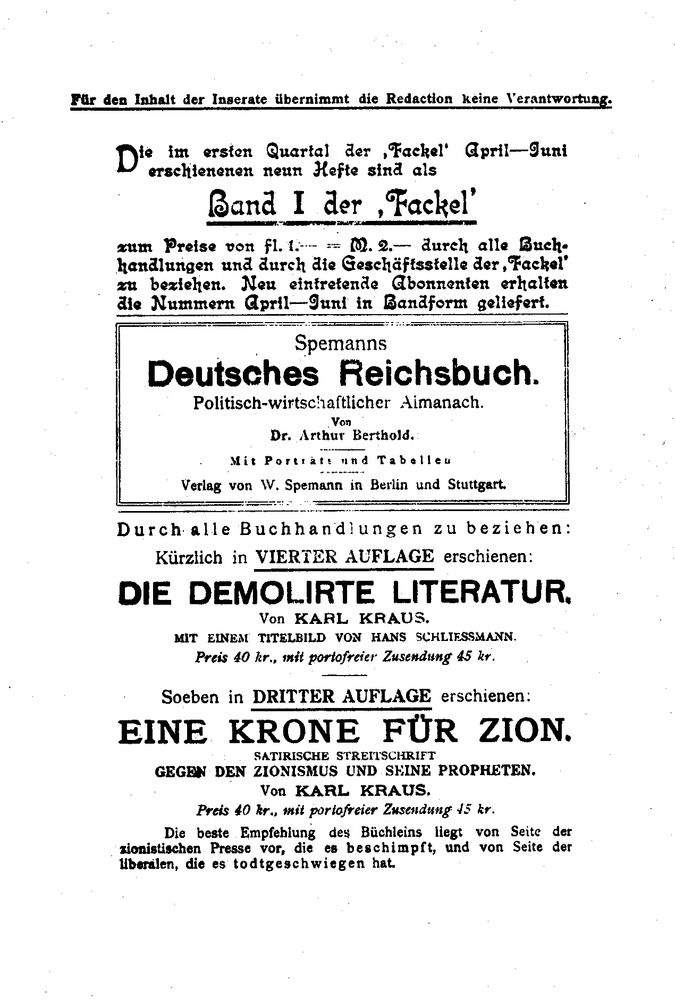

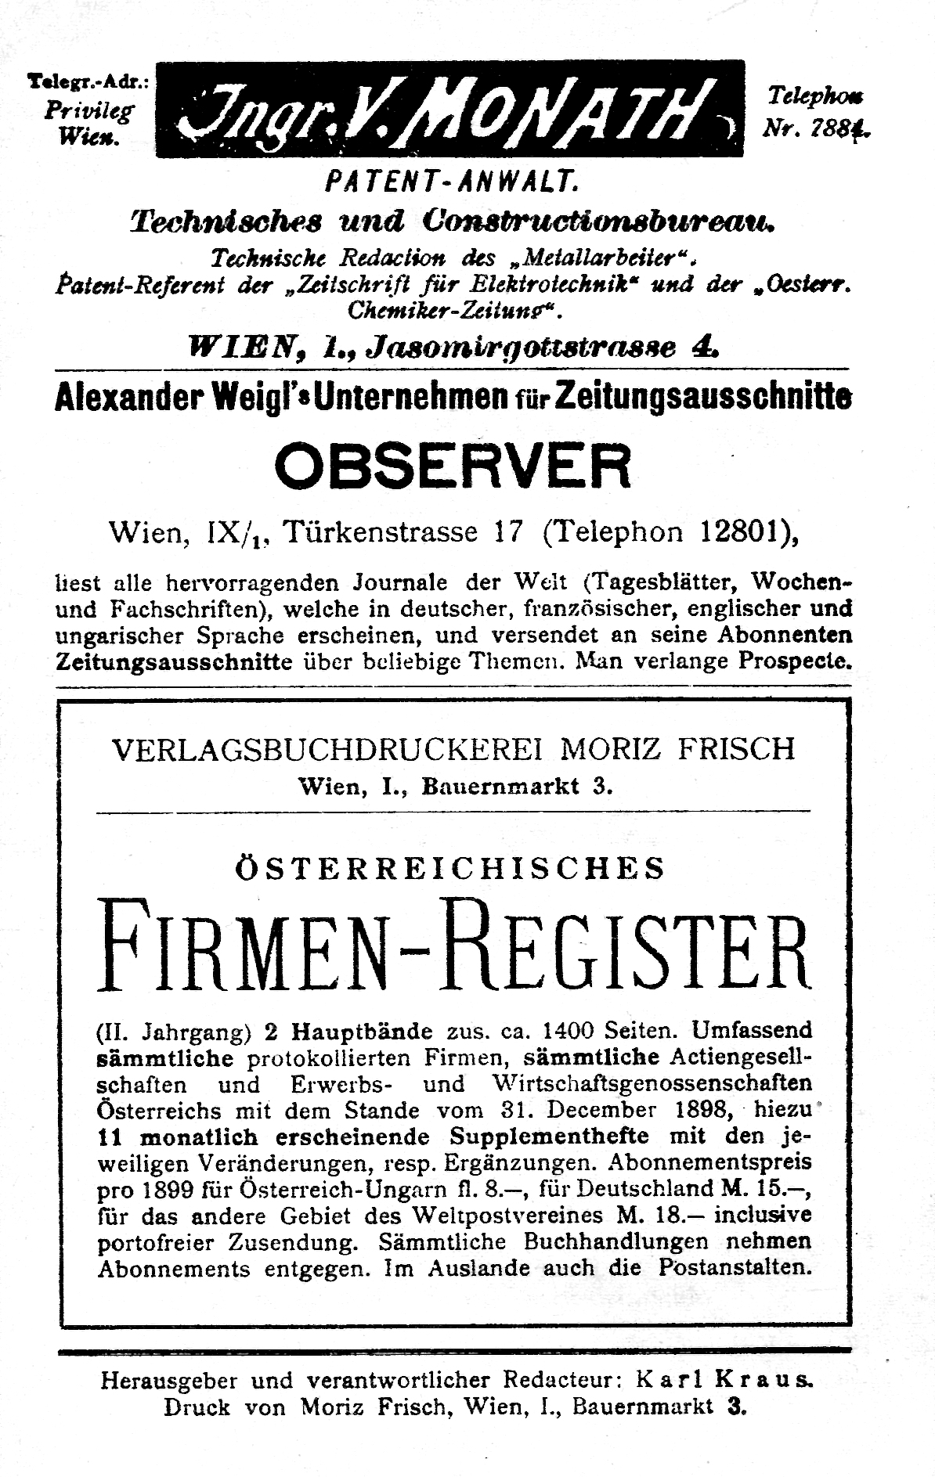

Später legten Indizien den Schluß nahe, daß Esterhazy der Verräter gewesen sei.
Man traut seinen Augen nicht, wenn man in Kenntnis der gegenwärtigen Vorgänge den folgenden Statutenauszug liest: R. G. Bl. Nr 186 ex 1855. § 9. Das Grundcapital der Anstalt wird aus Einhundert Millionen Gulden bestehen. § 10. Dieses Grundcapital wird durch 500.000 Aktien gebildet. Jede Actie lautet auf Zweihundert—Gulden …. § 11. Von diesen 500.000 Actien werden vorerst nur 300.000 Aktien ausgegeben. Über die Ausgabe der weiteren 200.000 Actien, welche nach Maßgabe des Geschäftsbetriebes der Creditanstalt stattzufinden hat, entscheidet der Verwaltungsrath, welcher den Begründern der Creditanstalt das Vorrecht zur Übernahme Eines Drittteiles der hinauszugebenden Actien einräumen und die anderen zwei Dritttheile den Besitzern der Actien vorbehalten muss. [KK]
Schonungsgebiet der 'Ostdeutschen Rundschau'. Anm. d. Herausgebers. [KK]
Vgl. 'Fackel' Nr. 12. [KK]
Die Sächsische Landesregierung ist da klüger. Auf meine Frage (März 2014) ob und wie sie für die infolge der prosperierenden Asylschmarotzerindustrie (sogenannte “Flüchtlinge“) zu erwartenden Schäden durch Raubüberfälle und Wohnungseinbrüche haftet, lautete die von salomonischer Weisheit geprägte Antwort, daß Verfolgten in Not beizustehen eine gesamtgesellschaftliche Aufgabe sei und man gut beraten wäre, eine diesbezügliche Versicherung abzuschließen.
Knapp vor Schluß der Redaktion trifft die Nachricht ein, daß beim Minister für Kultus und Unterricht, der eine Villa in der Vorderbrühl besitzt, eingebrochen wurde. Das ist schnöder Undank gegen das Mitglied einer Regierung, die durch Verwendung der Polizei für hochpolitische Zwecke allzeit Jungtschechen und Einschleicher zu befriedigen bemüht war. Hoffentlich ist dem Grafen Bylandt—Rheidt unter zahlreichen anderen Wertobjekten nicht auch der Kultus abhanden gekommen. Daß ihm der Unterricht gestohlen werden kann, daraus hat er selbst nie ein Hehl zu machen versucht. Anm. d. Herausgebers. [KK]

